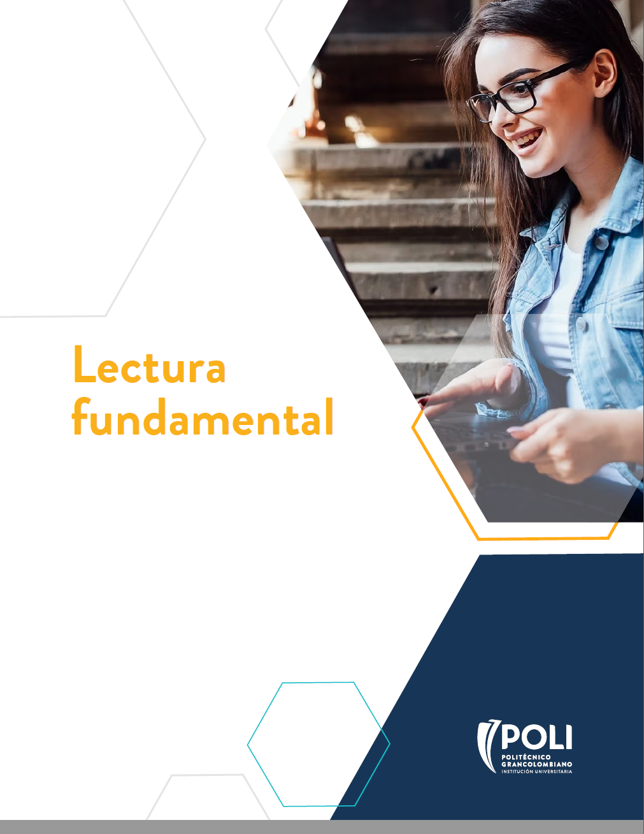

Nombre de la lectura

1. Introducción
2. Título A (Eje Temático del syllabus)
3. Título B (Eje Temático del syllabus)
4. Título C (Eje Temático del syllabus)
5. Conclusiones

**Palabras clave:**

1. Introducción

Redacte uno o varios párrafos que le permitan al estudiante activar sus conocimientos previos sobre los temas que se abordan en la unidad, que además lo motive y le dé pistas de lo que va a encontrar. En esta sección se debe incluir una exposición de la temática sin listar el contenido, Por ejemplo: ponga cifras, cuente causas o consecuencias de situaciones particulares, datos interesantes, anécdotas, problemas, preguntas, ejemplos, etc. Establezca relaciones contextuales con el desarrollo temático y los indicadores de la unidad

1. Cuerpo del texto

Recuerde que esta parte del texto debe evidenciar un proceso de trasposición didáctica (La transposición didáctica es un proceso en el cual el saber científico o académico sufre una serie de transformaciones para adaptarlo a un nivel menos técnico, asequible para alumnos no especializados. Es decir, consiste en modificar un conocimiento sabio o erudito para hacerlo plausible de ser enseñado (Montagud Rubio, 2019)

* 1. Información destacada

Subraye en negrilla frases, oraciones o datos que considere importantes de destacar en la lectura

Ejemplo: Sumado a lo anterior, el sector agrícola en Colombia enfrenta problemas de intermediación en las cadenas productivas, impidiendo la estabilización de precios tanto para el productor como para el consumidor final. **Durante la pandemia, el sector agropecuario tuvo un buen comportamiento, manteniendo el suministro y abastecimiento de las grandes ciudades del país; sin embargo, la disminución de ingresos de los ciudadanos afectó la demanda de alimentos, afectando así los ingresos de la población campesina**. Durante el mismo periodo, algunos agricultores del país presentaron problemas de estancamiento de sus productos: el caso de la papa en Boyacá, la yuca y el plátano en Córdoba, y la guayaba en el meta, entre otros, con el agravante de la reducción de precios ofertados por los intermediarios (Cárdenas, 2021).

1. Título de primer nivel
   1. Título de segundo nivel
      1. Título de tercer nivel
2. Otras características de esta plantilla
   1. Viñetas
3. Incorpore las viñetas necesarias para ampliar la información.

* Incorpore las viñetas necesarias para ampliar la información.

1. Incorpore las viñetas necesarias para ampliar la información.

Al finalizar el uso de las viñeras se debe volver al texto normal para respetar el indexado del texto.

* 1. Cajas de texto flotantes



**Cómo mejorar...**

[Proporcione casos de éxito relacionados con la temática, recursos adicionales que permitan conocer mejores prácticas…]

Límite de la caja: media página

[Construya un texto concluyente sobre la temática abordada en toda la lectura o en un apartado específico.]

Límite de la caja: media página

**En síntesis...**



**¿Sabía que...?**

[Proporcione datos curiosos, estadísticas, hechos históricos…]

Límite de la caja: media página



[Incluya elementos clave que generen recordación en el estudiante.]

Límite de la caja: media página

**Recuerde que:**

[Incluya elementos que le permitan al estudiante cuestionarse sobre su saber.]

Límite de la caja: media página

**Para reflexionar**



**Importante**

[Resalte las notas más importantes para el estudiante]

Límite de la caja: media página

[Resalte las notas más importantes para el estudiante] [Resalte las notas más importantes para el estudiante] [Resalte las notas más importantes para el estudiante].

**Tips**

[Agregue un consejo o una recomendación]



**[Palabra]**

[Significado de la palabra seleccionada]

-Máximo 30 palabras-

* 1. Tablas

Tabla 1. Ejemplo título de tabla corta (tamaño 10px)

|  |  |  |
| --- | --- | --- |
| **[Agregue título]** | **[Agregue título]** | **[Agregue título]** |
| Contenido | Contenido | Contenido |
| Contenido | Contenido | Contenido |

*Fuente*: *elaboración propia (La palabra “Fuente” va en cursiva. La descripción va en letra redonda. Tamaño 8px)*

* 1. Figuras



***Figura 1. Ejemplo imagen (Negrita, tamaño 8px)***

*Fuente*: *elaboración propia (La palabra “Fuente” va en cursiva. La descripción va en letra redonda. Tamaño 8px)*

* 1. Textos especiales
     1. Epígrafes

El texto debe estar Justificado a la derecha.   
Lorem ipsum dolor sit amet, consectetur adipiscing elit, sed do eiusmod tempor incididunt ut labore et dolore magna aliqua. Ut enim ad minim veniam, quis nostrud exercitation ullamco laboris nisi ut aliquip ex ea commodo consequat. Duis aute irure dolor in reprehenderit in voluptate velit esse cillum dolore eu fugiat nulla

**Autor**

* Referencias

Añaños Bedriñana, K. G. (2016). Sistema Universal de Protección de Derechos Humanos: Análisis de los Informes del Comité de Derechos Humanos en Latinoamérica. Revista de Paz y Conflictos, 9(1), 261-278.

Berrío, P. A. (2018). La muerte de Andrés Valdivia, primer gobernador de Antioquia, 1569-1575. Instituto Colombiano de Antropología e Historia.

Organización de las Naciones Unidas para la Alimentación y la Agricultura. (2020, 16 de junio). Proteger el derecho a la infancia. https://bit.ly/2NYBK0R

Rodríguez, M. (2020, 27 de junio). Joseph Schumpeter, el hombre que predijo el fin del capitalismo y que es clave para entender la economía de hoy. BBC Mundo. https://bbc.in/3isGkCj

* Referencias de imágenes

McCurry, S. (1985). Afghan girl [fotografía]. National Geographic. https://www.nationalgeographic.com/magazine/article/national-geographic-magazine-50-years-of-covers#/ngm-1985-jun-714.jpg

Organización de las Naciones Unidas (2015). Ejemplo tablas (ceñido 10px). Recuperado de http://www.un.org/sustainabledevelopment/es/objetivos-de-desarrollo-sostenible/

* Referencias de tablas

Organización de las Naciones Unidas (2015). Ejemplo tablas (ceñido 10px). Recuperado de <http://www.un.org/sustainabledevelopment/es/objetivos-de-desarrollo-sostenible>

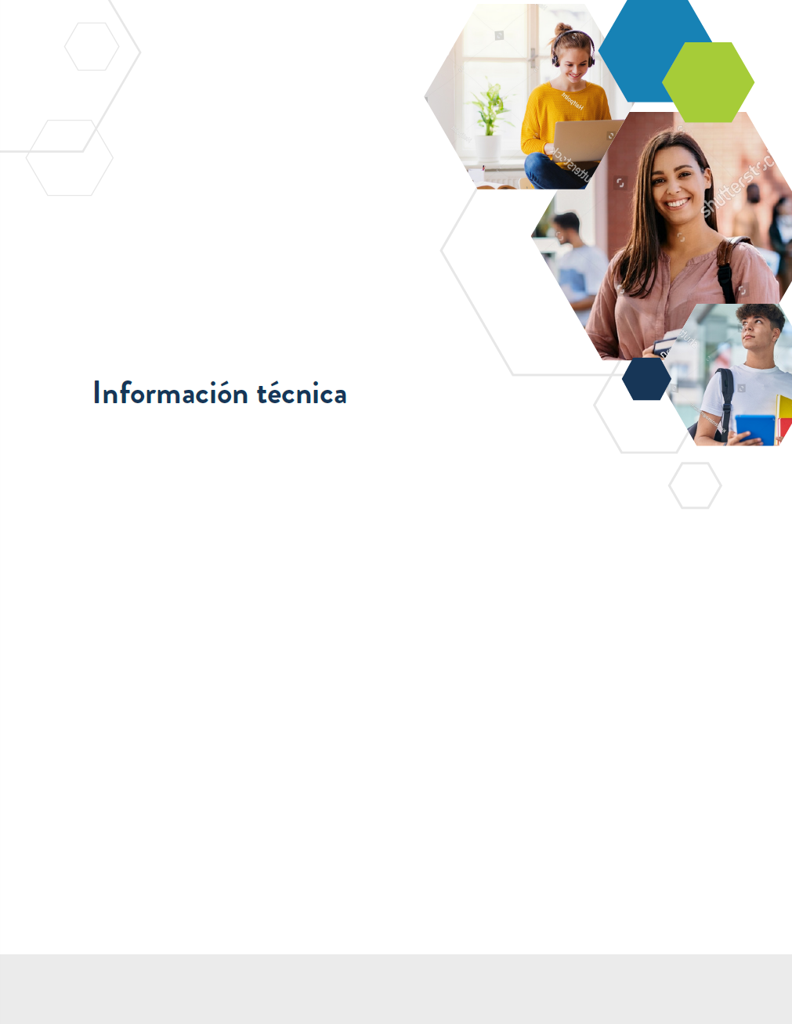

**Módulo:** [Nombre del módulo]

**Unidad [X]:** [Nombre de la unidad]

**Autor(a):** [Nombre del autor]

**Asesor(a) Pedagógico(a):** [Nombre del asesor(a)]

**Diseñador(a) Gráfico(a):** [Nombre del diseñador(a)]

*Este material pertenece al Politécnico Grancolombiano.*

*Prohibía su reproducción total o parcial*.